2013届高考生物一轮复习

学案55 植物组织培养技术及(人教版)

考纲要求 1.植物组织培养技术的应用。2.DNA的粗提取与鉴定。


一、植物组织培养
1．脱分化：由________的植物组织或细胞产生______的过程。
2．愈伤组织：细胞排列________而无规则，是一种____________的呈____________的________。
3．再分化：脱分化产生的____________继续培养，重新分化出________和________等器官的过程。
4．植物组织培养的理论基础：植物细胞的________。
5．基本过程：离体的植物组织――→____________――→________→________→移栽成活
二、DNA的粗提取与鉴定
1．提取原理：(1)利用DNA和蛋白质等其他成分在不同浓度的________中溶解度不同进行分离。在2 mol/L的该溶液中________溶解而________析出，在0.14 mol/L溶液中________溶解而________析出。(2)DNA不溶于酒
精，而________等杂质分子溶于酒精。
2．鉴定原理：在沸水浴条件下，DNA遇________试剂会被染成________。
三、多聚酶链式反应扩增DNA片段
1．PCR技术的原理：利用了________原理。通过控制________来控制DNA双链的解聚和结合。
2．PCR反应的条件：一定的________，DNA模板，分别与两条模板链相结合的两种________，四种__________，耐热的________，同时控制______使DNA复制在体外反复进行。
想一想 细胞内DNA复制与细胞外DNA复制必需的酶是什么酶？
四、血红蛋白的提取和分离
1．分离方法——________法和电泳法。
2．纯度鉴定——一般用____________________方法对血红蛋白进行纯度鉴定。

探究点一 植物的组织培养
1．填表比较花粉植株的产生与植物茎的组织培养
 | 菊花茎的组织培养 | 月季的花药培养
理论依据 | 细胞的______
基本过程 | 脱分化、再分化
影响因素 | 选材、营养、____、pH、温度、光照等
材料选取 | 未开花植株的茎上部新萌生的侧枝 | 通常选择完全未开放的____
光照状况 | 每日用日光灯照 12h | 开始____光照，幼小植株形成后____光照
操作流程 | 制备MS固体培养基→______消毒→接种→____→移栽→栽培 | 选材→材料消毒→接种和培养→____和诱导→移栽→栽培选育
结果 | ____植株 | ______植株
2.生长素和细胞分裂素是启动细胞分裂、脱分化和再分化的关键性激素，其作用及特点如下表，请补充完整。
激素使用 |  | 实验结果
使  用  顺  序 | 先生长素后细胞分裂素 | 有利于细胞____
使  用  顺  序 | 先细胞分裂素后生长素 | 细胞____________
使  用  顺  序 | 生长素与细胞分裂素  同时使用 | 分化频率____
生长素用  量与细胞  分裂素用  量的比例 | 该比值高时 | 利于______的分化，抑制______的形成
生长素用  量与细胞  分裂素用  量的比例 | 该比值低时 | 利于____的分化，抑制____的形成
生长素用  量与细胞  分裂素用  量的比例 | 该比值适中时 | 促进________的生长
思维拓展
1．实验操作中应注意的几个问题：(1)材料的选取：菊花的组织培养实验中，应选择未开花植株的茎上部新萌生的侧枝；月季花药的培养实验中，应选择花粉发育过程中的单核靠边期的花药进行培养。(2)外植体消毒：所用消毒剂为体积分数为70%的酒精和质量分数为0.1%的氯化汞溶液，所使用的清洗液是无菌水。(3)培养过程：在初期，菊花的组织培养需光照，月季花药的培养不需光照，而在后期均需光照。
2．花药培养过程中，确定花粉的发育时期可进行镜检，镜检前染色处理，染色方法有醋酸洋红法和焙花青—铬矾法两种，后者能将花粉细胞染成蓝黑色。
探究示例1 下列关于植物组织培养的叙述，错误的是( )
A．培养基中添加蔗糖的目的是提供营养和调节渗透压
B．培养基中的生长素和细胞分裂素影响愈伤组织的生长和分化
C．离体器官或组织的细胞都必须通过脱分化才能形成愈伤组织
D．同一株绿色开花植物不同部位的细胞经培养获得的愈伤组织基因相同
听课记录：

探究点二 DNA的粗提取与鉴定
1．简述DNA粗提取与鉴定的基本原理。

2．完成该实验的实验步骤与鉴定图表：
(1)步骤：提取血细胞核物质(______涨破)→溶解(2 mol/L的NaCl)→过滤(除杂质)→析出(滴蒸馏水，降NaCl浓度至______ mol/L)→过滤→再溶解(______ mol/L的NaCl)→过滤→进一步提纯(体积分数为________的冷却酒精)→鉴定。
(2)鉴定
比较 | 加入物质 |  | 结果 | 图示
实  验  组 | 均加入：①____ mL二苯胺试剂  ②________ mol/L NaCl溶液5 mL | 丝状物  (DNA) | 溶液  逐渐  ___ | 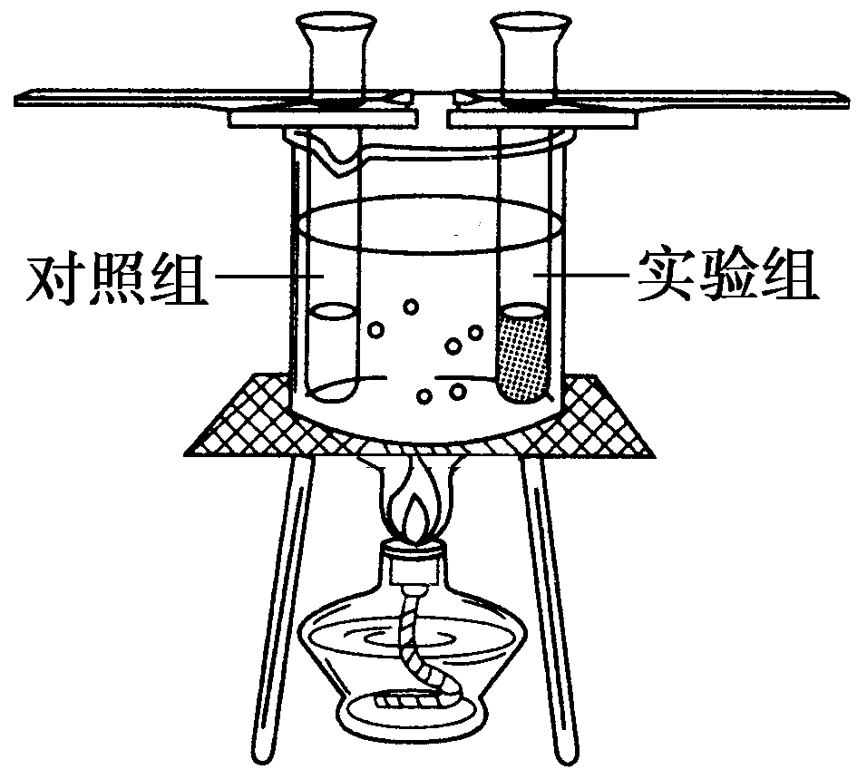
对  照  组 | 均加入：①____ mL二苯胺试剂  ②________ mol/L NaCl溶液5 mL | —— | ____  ____
思维拓展
1．本实验用鸡血细胞作实验材料，不能用哺乳动物的成熟红细胞，原因是哺乳动物的成熟红细胞内无细胞核，但它可以作为血红蛋白提取和制备细胞膜的理想材料。
2．实验过程中两次用到蒸馏水，第一次目的是使成熟的鸡血细胞涨破释放出DNA，第二次目的是稀释NaCl溶液，使DNA从溶液中析出。
3．预冷的酒精溶液具有以下优点：(1)抑制核酸水解酶活性，防止DNA被降解。(2)降低分子运动；易于形成沉淀析出。(3)低温有利于增加DNA分子柔韧性，减少断裂。
探究示例2 (2011·江苏卷，19)在利用鸡血进行“DNA的粗提取与鉴定”的实验中，相关叙述正确的是( )
A．用蒸馏水将NaCl溶液浓度调至0.14 mol/L，滤去析出物
B．调节NaCl溶液浓度或加入木瓜蛋白酶，都可以去除部分杂质
C．将丝状物溶解在2 mol/LNaCl溶液中，加入二苯胺试剂即呈蓝色
D．用菜花替代允鸡血作为实验材料，其实验操作步骤相同
听课记录：

探究点三 PCR扩增技术
1．简述PCR原理。

2．补充完整PCR的反应过程
(1)________：当温度上升到90℃以上时，双链DNA解聚为单链，如下图：
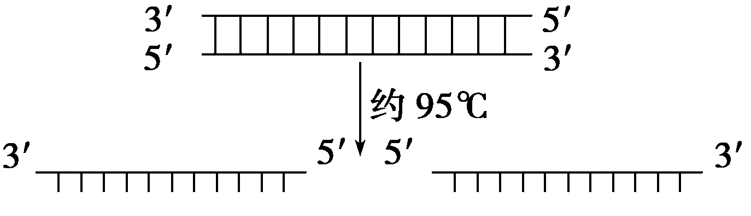
(2)________：温度下降到50℃左右，两种引物通过碱基互补配对与两条单链DNA结合，如下图：
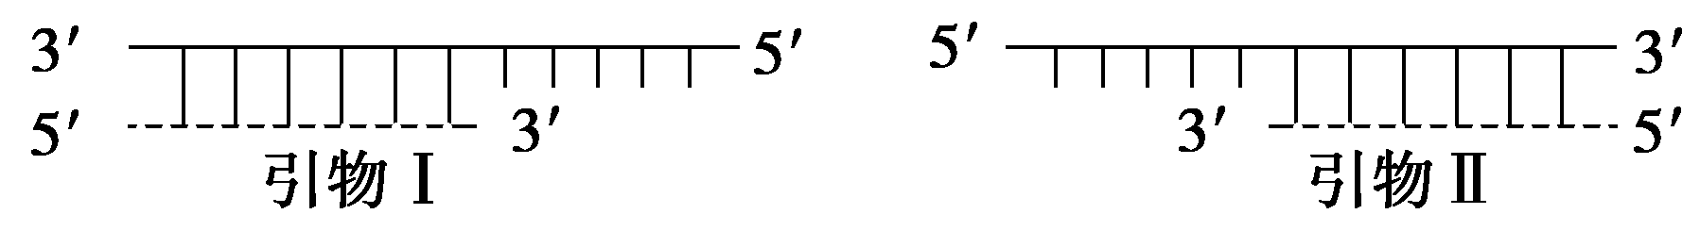
(3)________：温度上升到72℃左右，溶液中的四种脱氧核苷酸(A，T，C，G)在________________的作用下，根据________________原则合成新的DNA链，如下图：
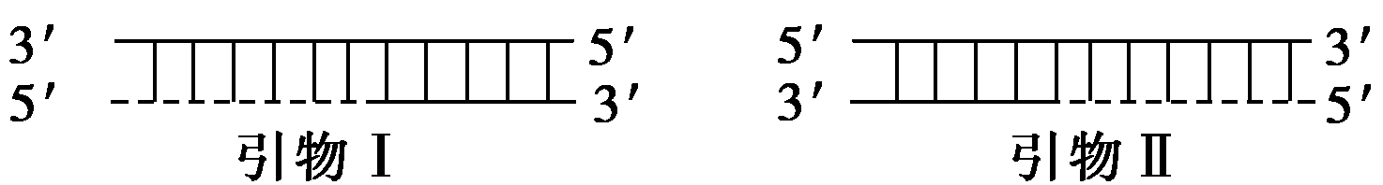
思维拓展
1．DNA复制需要引物的原因：DNA聚合酶不能从头开始合成DNA，而只能从3′端延伸DNA链。
2．PCR结果：(1)PCR一般要经历三十多次循环，每次循环都包括变性、复性、延伸三步。(2)两引物之间的固定长度的DNA序列呈指数扩增。
3．细胞内DNA复制与PCR技术的比较
 |  | 细胞内DNA复制 | PCR
不  同  点 | 解旋 | 在解旋酶的作用下边解旋边复制 | 80℃～100℃高温解旋，双链完全分开
不  同  点 | 酶 | DNA解旋酶、DNA聚合酶 | TaqDNA聚合酶
不  同  点 | 引物 | RNA | DNA或RNA
不  同  点 | 温度 | 体内温和条件 | 高温
相  同  点 | ①需提供DNA复制的模板；②四种脱氧核苷酸作原料；③子链延伸的方向都是从5′端到3′端
探究示例3 近十年来，PCR技术(多聚酶链式反应)成为分子生物学实验室里的一种常规手段，其原理是利用DNA半保留复制，在试管中进行DNA的人工复制(如图)，在很短的时间内，将DNA扩增几百万倍甚至几十亿倍，使实验所需要的遗传物质不再受限于活的生物体。
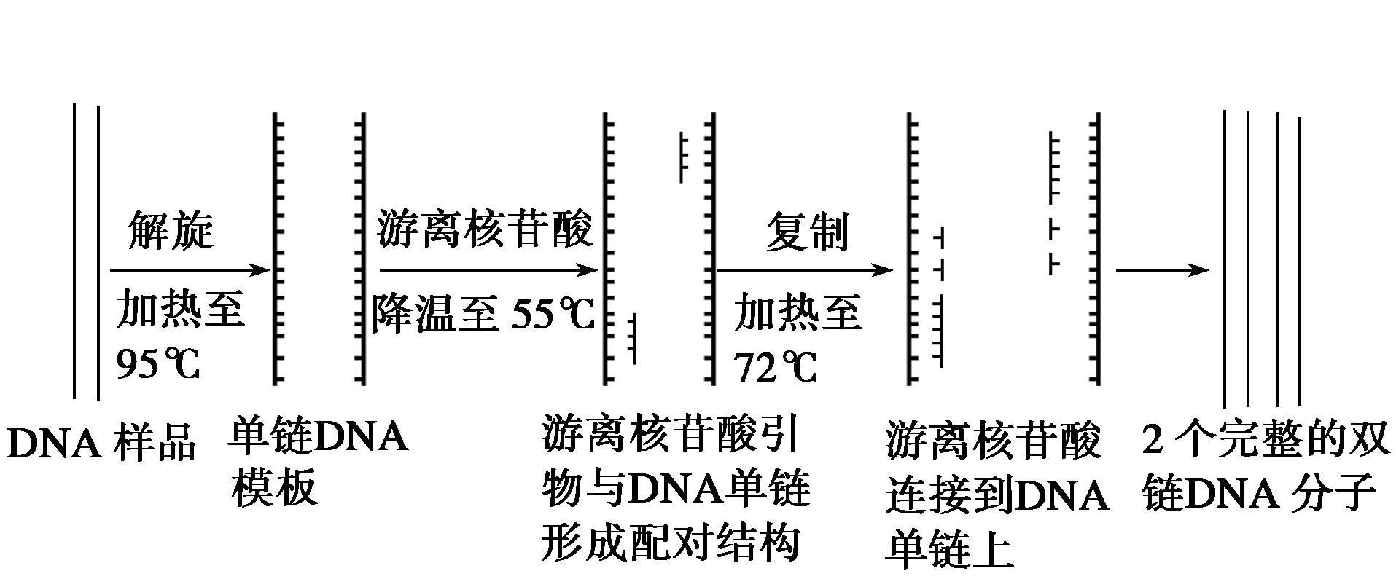
(1)加热使DNA双链打开，这一步是打开________键，称为________，细胞中是在________的作用下使此键断裂的。
(2)当温度降低时，引物与模板______端结合，在DNA聚合酶的作用下，引物沿模板延伸，最终合成2个DNA分子，此过程中原料是________，遵循的原则是______________。
(3)PCR技术的必要条件，除了模板、原料、ATP、酶以外，至少还需要三个条件，即：液体环境、适宜的________和________。
(4)下图为某一次循环的产物，请据图回答问题。
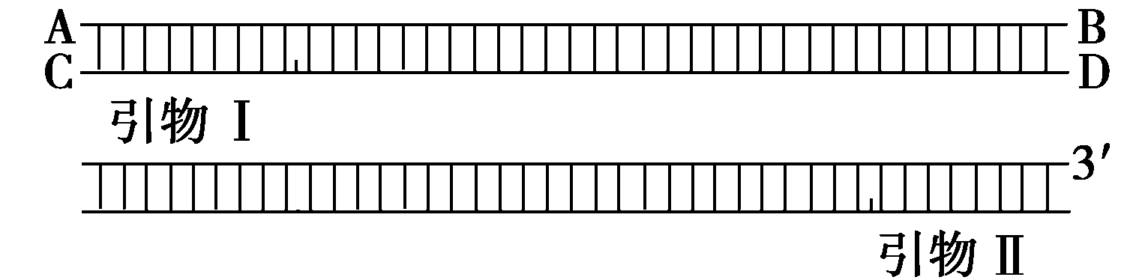
①PCR一般要经历三十多次循环，每次循环可分为________、________、________三个步骤。
②DNA的羟基(—OH)末端称为________，图中所示的羟基端为________。(填字母)
③以引物为标记，可判断出此产物最早为第________次循环的产物。
探究点四 血红蛋白的提取与分离
掌握血红蛋白的提取与分离操作，完成下列填空：
1．方法和原理
方法 | 原理
__________ | 根据相对分子质量的大小分离蛋白质
______ | 各种分子带电性质的差异以及分子本身大小、形状的不同
2.实验操作流程
样品的处理
↓
粗分离——透析(去除小分子杂质)
↓
______——凝胶色谱法进行分离和纯化
↓
纯度鉴定——SDS－聚丙烯酰胺凝胶电泳法测定相对分子量
思维拓展
1．凝胶色谱操作：包括凝胶色谱柱制作、凝胶色谱柱的装填、样品的加入和洗脱。注意事项如下：
(1)为了加快干凝胶的膨胀，可将加入洗脱液的湿凝胶用沸水浴加热，通常只需1～2 h，还可除去凝胶中可能带有的微生物，排除胶粒内的空气。(2)在色谱柱中填凝胶的时候要
尽量紧密，以降低凝胶颗粒之间的空隙。在装填凝胶柱时，不得有气泡存在，因为气泡会搅乱洗脱液中蛋白质的洗脱次序，降低分离效果。在凝胶色谱操作过程中，不能发生洗脱液流干，露出凝胶颗粒的现象。一旦发生上述两种情况，凝胶色谱柱需要重新装填。(3)滴加样品时，吸管管口贴着管壁环绕移动加样，不要破坏凝胶面。
2．检测血红蛋白的分离是否成功的方法：如果凝胶色谱柱装填得很成功、分离操作也正确的话，能清楚地看到血红蛋白的红色区带均匀、狭窄、平整，随着洗脱液缓慢流出；如果红色区带歪曲、散乱、变宽，说明分离的效果不好，这与凝胶色谱柱的装填有关。
探究示例4 (2011·淮安模拟)红细胞含有大量血红蛋白，红细胞的机能主要是由血红蛋白完成，血红蛋白的主要功能是携带O₂或CO₂，我们可以选用猪、牛、羊或其他脊椎动物的血液进行实验，来提取和分离血红蛋白。请回答下列有关问题：
(1)血红蛋白提取和分离的程序可分为四步：________、__________、__________和________________。
(2)实验前取新鲜的血液，要切记在采血容器中预先加入柠檬酸钠，取血回来，马上进行离心，收集血红蛋白溶液。
①加入柠檬酸钠的目的是____________________________________________________。
②在样品处理中包括红细胞的洗涤、______________、分离血红蛋白溶液、透析。
③洗涤红细胞的目的是________________，你如何知道红细胞已洗涤干净？________________________________________________________________________。
④分离红细胞时对离心速度和离心时间的要求是_________________________________
________________________________________________________________________。
⑤若离心速度过高和时间过长结果会怎样？____________________________________
________________________________________________________________________。
(3)收集的血红蛋白溶液在透析袋中透析，这就是样品的粗分离。
①透析的目的是_______________________________________________________。
②透析的原理是____________________________________________________________。
(4)然后通过凝胶色谱法将样品进一步纯化，最后经SDS－聚丙烯酰胺凝胶电泳进行纯度鉴定。
①样品纯化的目的是_______________________________________________________。
②血红蛋白有什么特点？这一特点对进行蛋白质的分离有什么意义？_______________
________________________________________________________________________。

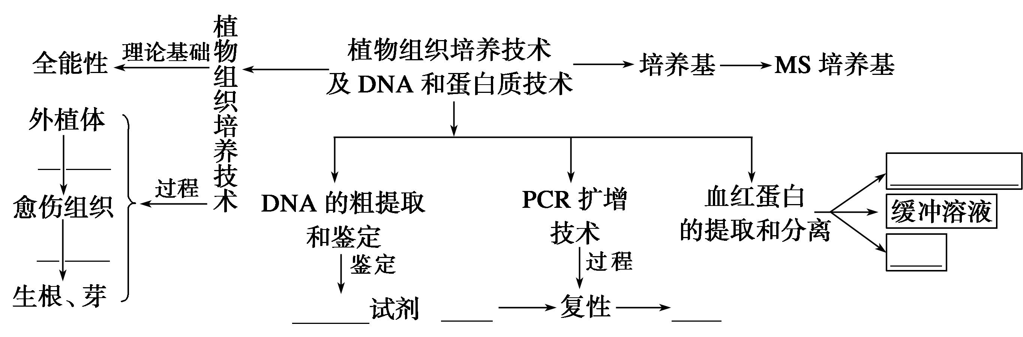

题组一 植物的组织培养
1．下列有关菊花的组织培养的说法正确的是( )
A．需要有三种培养基，其营养成分中的碳源应该是无机碳源
B．要用高压蒸汽灭菌法对培养基进行灭菌，即在100℃下保持15分钟
C．在培养过程中要先让愈伤组织生根后再使其生芽
D．用酒精对外植体进行消毒时，持续的时间不能太长
2．植物组织培养依据的原理、培养过程的顺序及诱导的植物激素分别是( )
①细胞的全能性 ②离体植物器官、组织或细胞
③根、芽 ④生长素和细胞分裂素 ⑤生长素和乙烯 ⑥愈伤组织 ⑦再分化 ⑧脱分化 ⑨植物体
A．①、②⑧⑥⑦③⑨、④ B．①、②⑧⑥⑦③⑨、⑤
C．①、⑥②⑨⑧③⑦、⑤ D．①、②⑨⑧⑥⑦③、④
3．(2011·镇江调研)为提高玉米产量，科学家在育种和栽培中进行研究。如图是关于玉米培养的过程，请回答：
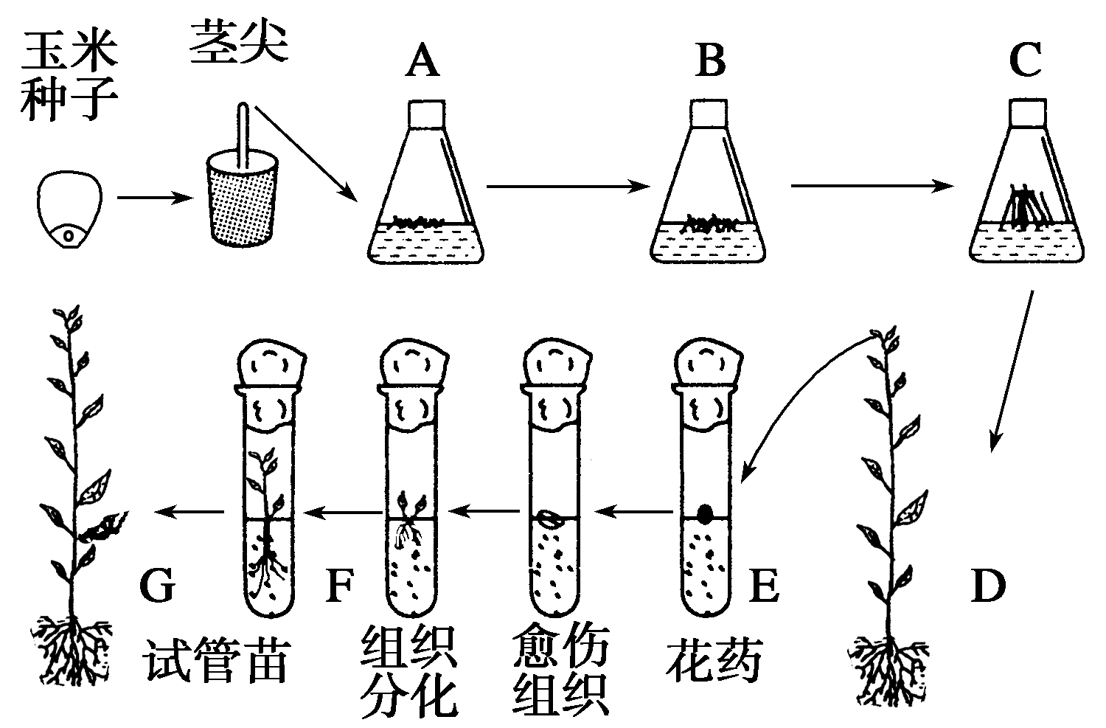
(1)取茎尖进行组织培养，发育成植株D，取D的花药培养成幼苗，经秋水仙素处理后发育成为植株G。从细胞分裂方式上分析，E→F过程中进行了________分裂；从育种方式上分析，D→G属于____________育种。
(2)D植株上的小孢子母细胞形成精子所经历的分裂方式是____________。在该过程中，首先要经过“四分体时期”，这里的“四分体”是指________________________________；在其后某个时期对离体刺激最敏感，一般来说在________期，花药培养成功率最高。
(3)之所以选取茎尖放入A瓶中培养，是因为________、________，如果选取D植株的茎的切段放入A瓶培养，首先要进行________，一般是用流水冲洗________min，无菌吸水纸吸干后再放入体积分数为70%的酒精中摇动2～3次，持续________s，立即取出，在无菌水中冲洗并用无菌吸水纸吸干，再放入质量分数为0.1%氯化汞溶液中______min，取出后在________中清洗3次，以________。
(4)离体的植物组织和细胞，对营养、环境条件要求相对特殊，需要配置适宜的培养基，A瓶中常用的一种培养基是________，其主要成分包括________、________、________及蔗糖等，同时还要添加植物激素，________和________是启动细胞分裂、脱分化、再分化的关键性激素。另外，________、________、________等条件也很重要。
(5)C和F试管苗不能直接栽培到大田中，移栽之前要_____________________________。
题组二 DNA粗提取与鉴定及PCR扩增技术
4．(2011·徐州调研)如图为“DNA粗提取和鉴定”实验的相关操作。这些操作目的正确的是( )
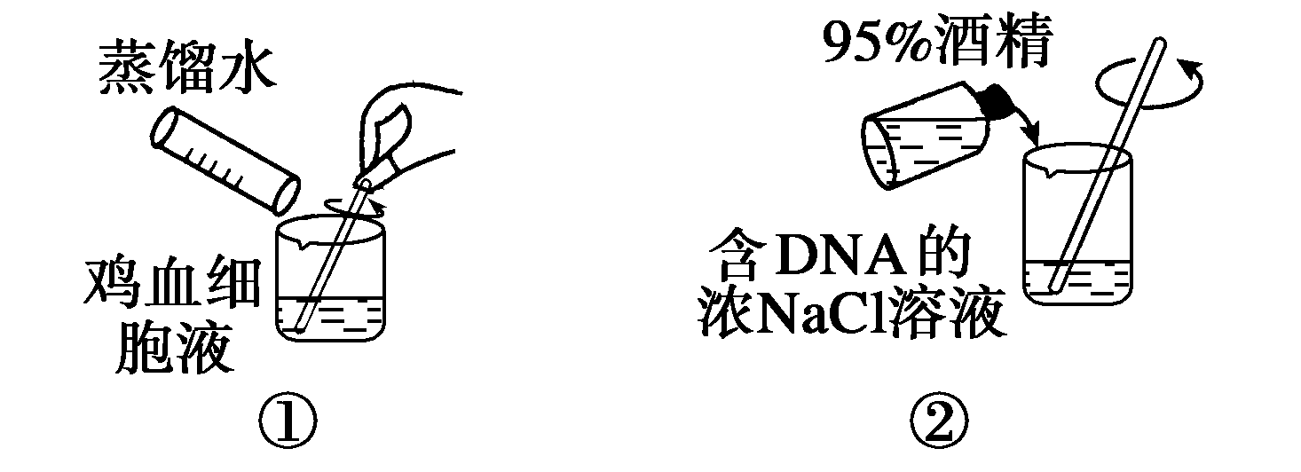
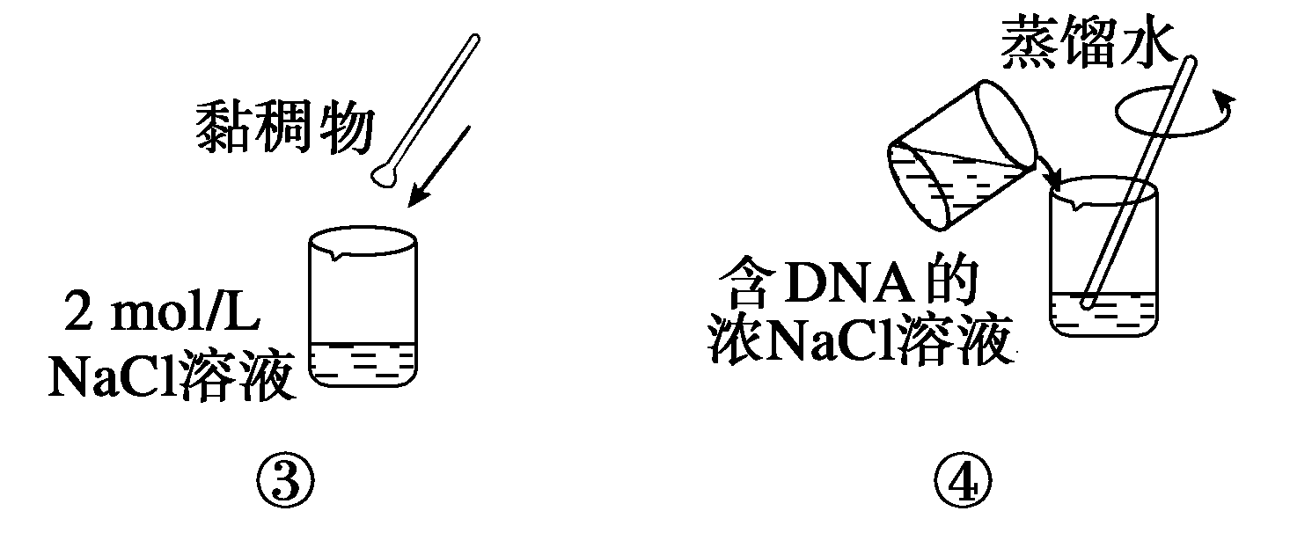
A．①是洗涤红细胞，去除血细胞表面的杂质
B．②是溶解DNA，去除不溶于酒精的杂质
C．③溶解DNA，去除不溶于2 mol/L NaCl溶液的杂质
D．④稀释NaCl溶液，去除不溶于低浓度NaCl溶液的杂质
5．要使PCR反应在体外的条件下顺利地进行，需要严格的控制( )
A．氧气的浓度 B．酸碱度
C．温度 D．大气的湿度
6．DNA在NaCl溶液中的溶解度有二重性，随着NaCl溶液浓度的变化而变化。
(1)请在下列浓度的NaCl溶液中，选出能使DNA析出最彻底的一种和溶解度最高的一种( )
A．0.14 mol/L B．2 mol/L
C．0.15 mol/L D．0.3 mol/L
(2)DNA不溶于酒精，但细胞中的某些物质却可以溶于酒精溶液，利用这一原理可以____________，可以推测溶于酒精的物质中可能有___________________________________。
(3)利用DNA遇________呈蓝色的特性，将该物质作为鉴定________的试剂。
题组三 血红蛋白的提取和分离
7．(2011·广东卷，5)以下关于猪血红蛋白提纯的描述，不正确的是( )
A．洗涤红细胞时，使用生理盐水可防止红细胞破裂
B．猪成熟红细胞中缺少细胞器和细胞核，提纯时杂蛋白较少
C．血红蛋白的颜色可用于凝胶色谱法分离过程的监测
D．在凝胶色谱法分离过程中，血红蛋白比分子量较小的杂蛋白移动慢
8.
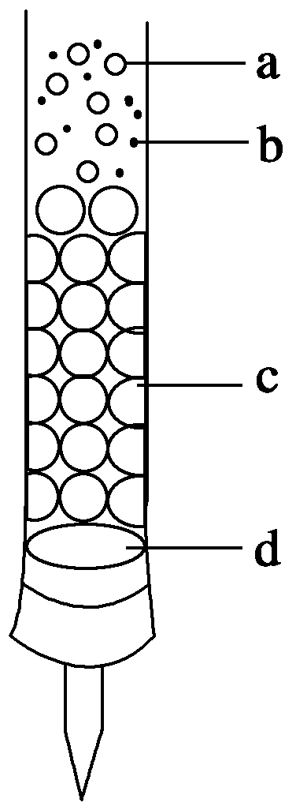
凝胶色谱技术是二十世纪六十年代初发展起来的一种快速而又简单的分离技术，由于设备简单、操作方便，不需要有机溶剂，对高分子物质有很好的分离效果，目前已经被广泛应用于多个领域，请回答：
(1)a、b均为蛋白质分子，其中先从层析柱中洗脱出来的是________，原因是____________
________________________________________________________________________。
(2)若选用SephadexG—100，则G表示___________________________________________
________________________________________________________________________。
(3)通过凝胶色谱法可将从红细胞中分离出的血红蛋白样品进一步________，在血红蛋白的提取和分离实验中有以下操作，试回答：
①实验时要对采集到的血液中的红细胞进行洗涤，洗涤的目的是________________。
②在____________作用下，红细胞会破裂释放出血红蛋白。
③将释放出的血红蛋白收集到透析袋中透析，这是样品的________，而透析的目的是________________________________________________________________________。
④实验最后经过SDS－聚丙烯酰胺凝胶电泳进行_________________________________
________________。
(4)装填凝胶色谱柱时，要注意色谱柱内不能有气泡存在，一旦发现气泡必须重装。这是因为________________________________________________________________________
________________________________________________________________________。

学案55 植物组织培养技术及DNA和蛋白质技术
课前准备区
一、1.高度分化 愈伤组织
2．疏松 高度液泡化 无定形状态 薄壁细胞
3．愈伤组织 根 芽 4.全能性
5．愈伤组织 丛芽 生根
二、1.(1)NaCl溶液 DNA 蛋白质 蛋白质 DNA
(2)蛋白质
2．二苯胺 蓝色
三、1.DNA热变性 温度 2.缓冲液 引物 脱氧核苷酸 DNA聚合酶 温度
想一想 DNA聚合酶
四、1.凝胶色谱 2.SDS—聚丙烯酰胺凝胶电泳
课堂活动区
探究点一
1．全能性 激素 花蕾 不需 才需 外植体 培养 筛选 正常 单倍体
2．分裂 既分裂也分化 提高 根 芽 芽 根 愈伤组织
探究示例1 D [培养基中加入蔗糖的目的一方面可以提供营养，另一方面可以调节渗透压；在整个组织培养过程中影响再分化的关键是生长素和细胞分裂素的使用比例和使用顺序；组织培养过程中的第一个关键环节是脱分化，从而形成愈伤组织；组织培养的对象既可以是体细胞也可以是生殖细胞，因此获得的愈伤组织的基因组成不一定相同。]

探究点二
1．(1)DNA在不同浓度的NaCl溶液中的溶解度不同，在0.14 mol/L的溶液中的溶解度最低；
(2)DNA不溶于酒精；
(3)DNA不被蛋白酶所水解；
(4)DNA可被二苯胺染成蓝色。
2．(1)蒸馏水 0.14 2 95% (2)4 2 变蓝 不变蓝
探究示例2 B [在物质的量浓度为0.14 mol/L的NaCl溶液中，DNA的溶解度最低，DNA存在于析出物中，故不能滤去析出物，A项错误；利用DNA与RNA、蛋白质和脂质等在物理和化学性质方面的差异，进行相应操作，可在实验中去除部分杂质，B项正确；进行DNA鉴定时，加入二苯胺试剂后再经沸水浴才能出现蓝色，C项错误；用菜花作为实验材料时，要加入一定的洗涤剂和食盐，进行充分搅拌和研磨，过滤后收集研磨液，D项错误。]
探究点三
1．PCR反应需要在一定的缓冲溶液中才能进行，需提供：DNA模板，分别与两条模板链相结合的两种引物，四种脱氧核苷酸，耐热的DNA聚合酶，同时通过控制温度使DNA复制在体外反复进行。
2．(1)变性 (2)复性 (3)延伸 DNA聚合酶 碱基互补配对
探究示例3 (1)氢 解旋 解旋酶 (2)3′ 四种脱氧核苷酸 碱基互补配对原则
(3)温度 酸碱度 (4)①变性 复性 延伸 ②3′端 A、D ③一
解析 (1)PCR技术利用热变性原理使DNA双链间的氢键断裂，称为解旋，而细胞中是在解旋酶的作用下使氢键断裂。(2)PCR技术扩增DNA与细胞内DNA复制所需原料一样，为四种脱氧核苷酸，遵循的原则是碱基互补配对原则。引物与模板的3′端结合后，DNA聚合酶才发挥作用。(3)PCR技术与体内DNA复制不完全相同，除了需要模板、原料、ATP、酶以外，至少还需要液体环境(稳定的缓冲液环境)，每一步骤需要适宜的温度及酸碱度。(4)①PCR的每一轮循环包括变性、复性和延伸三步，从第二轮循环开始，每次循环的产物也作为模板参与反应。②DNA的两条链是反向平行的，为了明确地表示DNA的方向，通常将DNA的羟基(—OH)末端称为3′端，而磷酸基团的末端称为5′端。DNA聚合酶不能从头合成DNA，只能从3′端延伸DNA链。因此DNA复制需要引物，当引物与DNA母链通过碱基互补配对结合后，DNA聚合酶就能从引物的3′端开始延伸DNA链，DNA的合成方向总是从子链的5′端向3′端延伸。由另一条新合成的DNA可知，A端为3′端，B端为5′端，D端为3′端。③在PCR反应中，以引物为标记，第一次循环时，以加入的DNA为模板，两条DNA链可分别由引物Ⅰ和引物Ⅱ与其结合并在DNA聚合酶的作用下延伸，所以形成的每个子DNA中只有一种引物；从第二次循环开始，上次产生的DNA分子又可作为模板参与反应，所以会出现DNA分子两端均含引物的情况，如图所示：
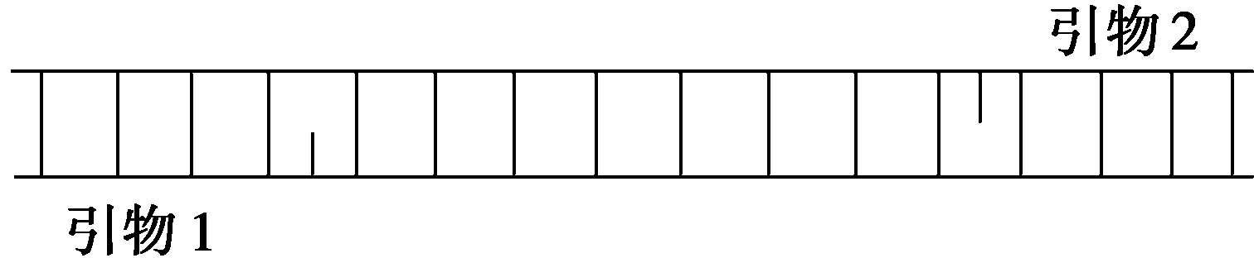
因此题干中所出现的情况是第一次循环的产物。
探究点四
1．凝胶色谱法 电泳法
2．红细胞洗涤 蒸馏水涨破 离心处理 纯化
探究示例4 (1)样品处理 粗分离 纯化 纯度鉴定
(2)①防止血液凝固 ②血红蛋白的释放 ③去除杂蛋白 离心后的上清液没有黄色 ④低速短时间离心，如500 r/min离心2 min ⑤离心速度过高和时间过长会使白细胞和淋巴细胞一同沉淀，得不到纯净的红细胞，影响后续血红蛋白的提取纯度 (3)①去除相对分子量较小的杂质 ②透析袋能使小分子自由进出，而大分子则保留在袋内 (4)①通过凝胶色谱法将相对分子质量大的杂蛋白除去 ②血红蛋白呈现红色，在凝胶色谱分离时可通过观察颜色来判断什么时候应该收集洗脱液，这使血红蛋白的分离过程非常直观，大大简化了实验操作。
解析 分离提取血红蛋白的实验流程大致是样品处理—粗分离—纯化—纯度鉴定四个步骤。柠檬酸钠属于抗凝剂。血红蛋白是红色含铁的蛋白质。凝胶色谱法分离蛋白质是依据蛋白质的相对分子质量大小来进行的。
构建知识网络
脱分化 再分化 凝胶色谱法 电泳 二苯胺 变性 延伸
课后练习区
1．D [在该过程中，共要配制三种培养基，分别是脱分化培养基、生芽培养基和生根培养基，但这些培养基需要碳源是蔗糖，而不是无机碳；在对培养基进行高压蒸汽灭菌时，要在121℃下保持15分钟，以便于杀死所有微生物的细胞、芽孢和孢子等，100℃下不能杀死微生物的芽孢；在培养过程中要先让愈伤组织生芽后再使其生根；用酒精对外植体进行消毒时，持续的时间不能太长，否则容易杀死外植体细胞。]
2．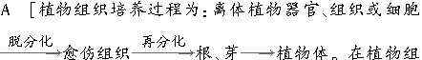织培养中，生长素用于诱导细胞的分裂和根的分化，细胞分裂素的主要作用是促进组织细胞分裂或从愈伤组织和器官上分化出不定芽。组织培养过程中，两者协同调控，当生长素含量高于细胞分裂素时，主要诱导植物组织脱分化和根原基的形成；当生长素含量低于细胞分裂素时，则主要诱导植物组织再分化和芽原基的形成。]
3．(1)有丝 单倍体 (2)减数分裂 连在一起的四个单倍体细胞 单核
(3)其分裂旺盛 更容易表达出全能性 外植体消毒 20 6～7 1～2 无菌水 漂净消毒液
(4)MS培养基 大量元素 微量元素 有机物 细胞分裂素 生长素 pH 温度 光照
(5)先打开培养瓶封口膜，让试管苗在培养间生长几天，然后用流水清洗掉培养基，移植到消过毒的蛭石珍珠岩环境下生活一段时间，等幼苗长成后再移栽到土壤中
4．C
5．C [PCR利用的是DNA热变性原理，通过控制温度来控制双链的解聚与结合。]
6．(1)AB (2)去除杂质 某些盐类、蛋白质、糖类或其他大分子物质 (3)二苯胺 DNA
解析 由实验原理可知，DNA在0.14 mol/L的NaCl溶液中溶解度最低，有利于DNA的析出；DNA主要存在于染色体上，为了把DNA与蛋白质等其他物质分开，采用DNA不溶于酒精的方法，从而达到去除杂质的目的；利用DNA遇二苯胺(沸水浴)成蓝色的特性，可以鉴定DNA。
7．D [生理盐水为猪体细胞的等渗溶液，所以在洗涤红细胞时，使用生理盐水可维持细胞的正常形态，A项正确；由于哺乳动物的成熟红细胞缺少细胞核和各种细胞器，所以提纯时杂蛋白相对较少，B项正确；如果凝胶色谱柱装填得很成功，分离操作也正确，能清楚地看到血红蛋白的红色区带均匀、狭窄、平整，随着洗脱液缓慢流出，所以血红蛋白的颜色可用于凝胶色谱法分离过程的监测，C项正确；当相对分子质量不同的蛋白质通过凝胶时，相对分子质量较小的蛋白质容易进入凝胶内部的通道，路程较长，移动速度较慢，后洗脱出来，D项错误。]
8．(1)a a相对分子质量大，无法进入凝胶内部的通道，只能在凝胶外部移动，路程较短，移动速度较快 (2)凝胶的交联程度、膨胀程度及分离范围 (3)纯化 ①去除血浆蛋白 ②蒸馏水和甲苯 ③粗提取 去除相对分子质量较小的杂质 ④纯度鉴定 (4)气泡会搅乱洗脱液中蛋白质的洗脱次序，降低分离效果

